Герои нашего края

Урок, посвященный 70-летию победы в Великой Отечественной войне,
по технологии исследовательского проекта

«Прощай, последний сельский ветеран!»

Руководитель исследовательского проекта: учитель истории
ГБОУ ООШ с.Токмакла Челно-Вершинского района
Самарской области Михеев Геннадий Петрович

Цели урока:
1. Формирование чувства гордости учащихся за свой народ, одержавший историческую победу во Второй мировой войне.
2. Воспитание патриотизма у детей, наследников поколения победителей в Великой Отечественной войне.
3. Социализация учащихся – участников исследовательских работ и проектов.
4. Демонстрация жизненного пути рядового солдата, последнего из сельских участников Великой Отечественной войны.

с. Токмакла
2015 г.
Памяти последнего участника Великой Отечественной из с.Токмакла
Прощай, последний ветеран!
«Сегодня, 10 апреля, исполняется 94 года со дня рождения коренного жителя села Токмакла Григория Егоровича Антипова. Единственный доживший до наших дней участник Великой Отечественной войны, которую он прошёл с самого начала».
Так под названием «Ветеран-долгожитель» учащиеся-исследователи планировали начать своё выступление о нём на научно-практической конференции год назад, 10 апреля 2014 года. Но за две недели до неё к нам пришла горестная весть: последнего живого сельского ветерана войны не стало.
Похороны его состоялись в Токмакле. Военный комиссар района рассказал о боевом пути ветерана. Выступившие на митинге жители села помянули Григория Егоровича добрым словом.
С того дня прошел год. Год, который уже унёс и продолжает уносить живую историческую память о прошлой войне в других селах и городах. Поэтому так важно в год 70-летия Победы услышать голоса ещё живых и оживить имена и фотографии уже умерших земляков – защитников Родины.
Григория, как водится, родные и знакомые провожали в армию 3 октября 1940 года с пожеланиями успехов и мирного неба. Кто мог знать тогда, что через полгода война начнётся.
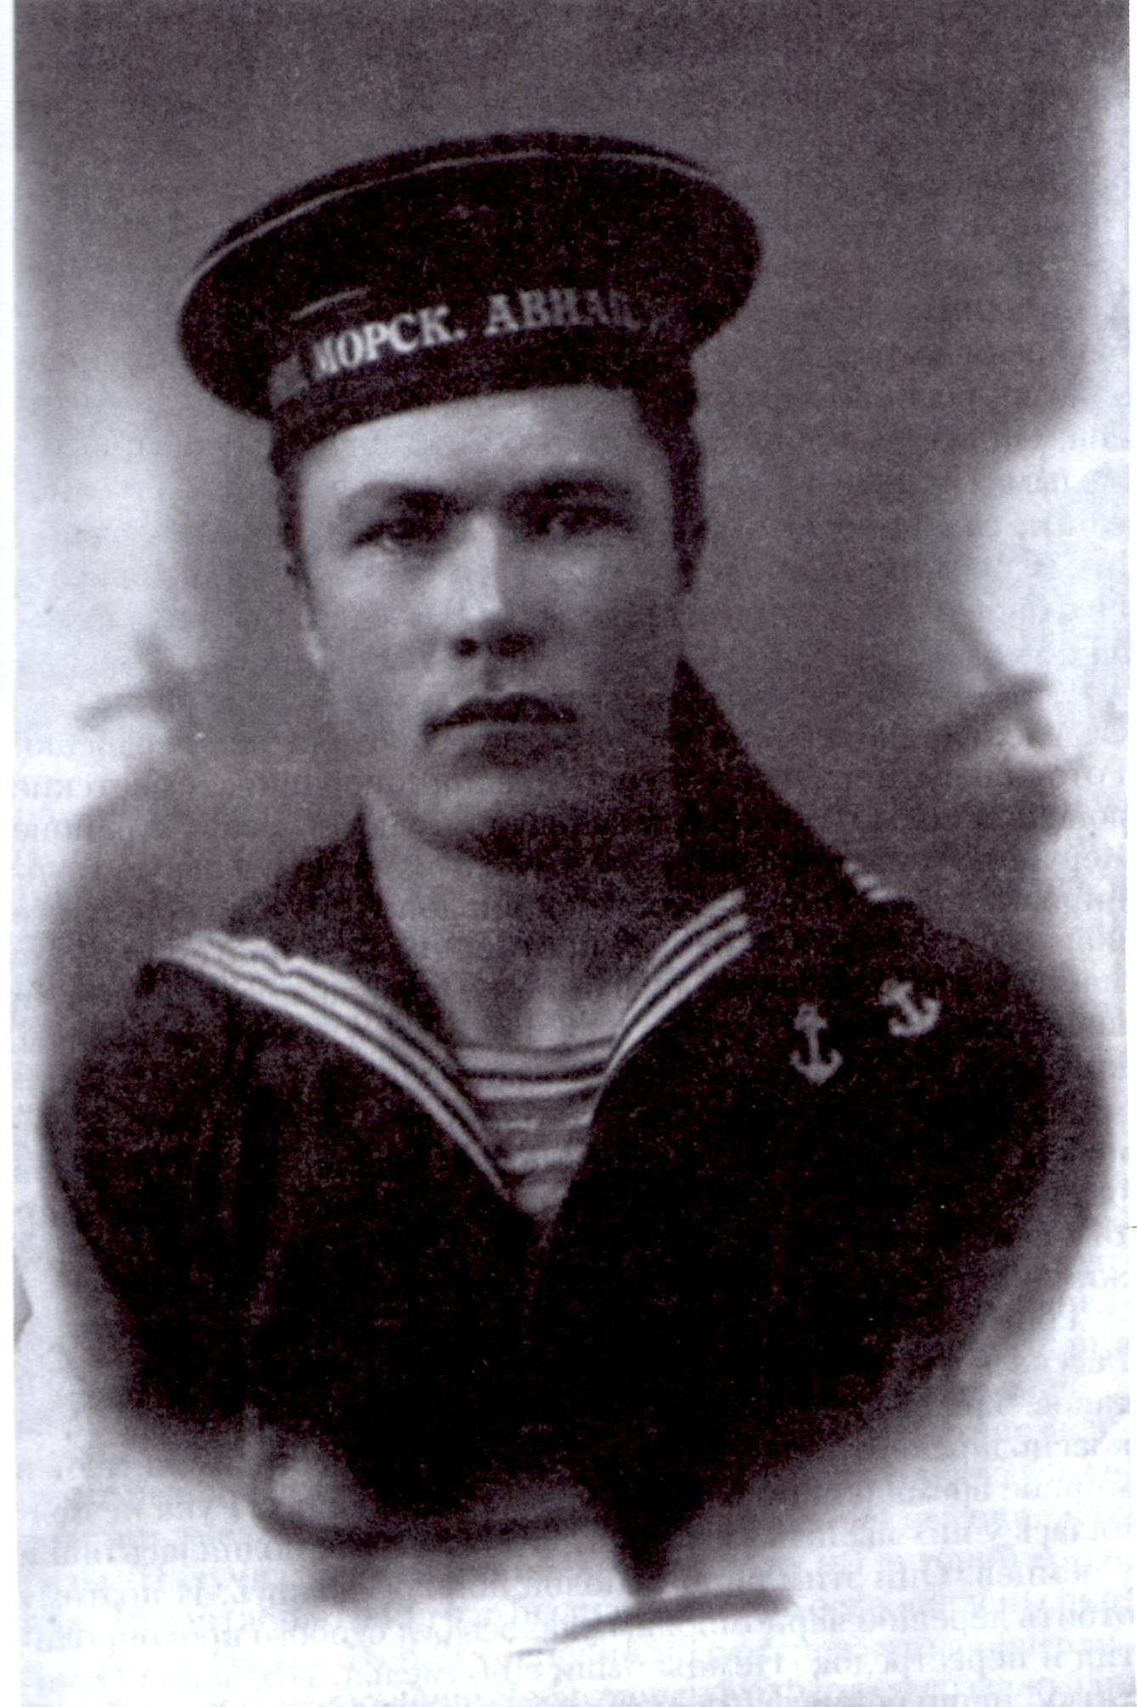
В предвоенный год на черноморском флоте: как молоды мы были!

Молодой новобранец попал в Черноморский флот. Сначала прошёл обучение в военном морском училище в г. Ейске, районном центре Краснодарского края. Затем его определили на службу на озеро Данузла близ Евпатории в Крыму. Там и застала его война.
Антипов Григорий служил в 36 отделении аэродромной инженерной роты ВВС Черноморского флота. Вместе со своей ротой он защищал Керчь и Тамань, Краснодар и Новороссийск. Рядовой Антипов и его сослуживцы заправляли самолеты боеприпасами. Он вспоминал, что первый день атаки был особенно памятным. По пояс в воде моряки подтаскивали снаряды к самолётам, садящимся на воду. А рядом разрывались мины врага. Когда первая атака была отбита, кто-то из друзей подошел к Григорию и подал ему осколок зеркала. Солдат взглянул на себя и увидел, что вся голова его покрылась сединой.
Шла жестокая война, унесшая жизни многочисленных боевых товарищей Григория. Особенно под Новороссийском, когда шло наступление. Это было уже в сентябре 1943 года. «Мы наполняли бомбами люки наших бомбардировщиков. И они поднимались в небо, чтобы бомбить врага»,- рассказывал Григорий Егорович.
3 сентября 1943 года началась Новороссийско-Таманская наступательная операция. Под Новороссийском Григория Антипова ранило в ногу. Но он недолго пробыл в медсанбате, отказался от эвакуации, боясь отстать от своих товарищей. В этих боях и завершилась борьба за Кавказ, и Григорий пошёл вместе со своей ротой освобождать Крым. За героизм многие сослуживцы получили тогда высокие награды. Получил медаль «За боевые заслуги» и Григорий Антипов.
Символично, что Григорий родился в 1920 году, году освобождения Крыма от белогвардейцев Врангеля, а в свои 24 года сам участвует в освобождении Крыма от фашистов.
Прорвав оборону противника, советские войска вышли 15 апреля к внешнему обводу укреплений Севастополя. 7-го мая после 2-х дневной артиллерийской подготовки и при поддержке морской авиации начался штурм Севастополя. 9-го мая город русской славы был освобождён. И если в 1941-1942 г.г. фашистам потребовалось 250 дней, чтобы захватить Севастополь, то советские войска освободили город за три дня.
А уже через полгода крымская Ялта была готова к проведению международной конференции Глав СССР, США и Великобритании, принявшей важные решения по совместным действиям в конце войны. И наш земляк, Антипов Григорий, значит, тоже причастен к обеспечению её проведения.
В 1944 году шло успешное наступление. Авиационные эскадрильи Черно-Морского флота были передислоцированы на румынские и болгарские аэродромы. Там, в Румынии, Григорий Антипов и встретил День победы. После окончания войны он продолжил начатую в 1940 году действительную службу, находясь в крымском городке Сарабусе под Севастополем.
Война закончилась. Дорогой ценой далась нам победа. Свыше полумиллиона самарцев, не жалея ни сил, ни жизни в борьбе с захватчиками, прославили свою Родину ратными подвигами. Свыше двухсот тысяч из них не вернулись с полей сражений...
Более 300 токмаклинцев находилось на фронтах Великой Отечественной войны, около 150 из них погибли или пропали без вести. Многие вернулись домой ранеными. Только часть из них дожила до 40-летия Победы.
По данным Челно-Вершинского районного военного комиссариата, он в апреле 1946 года еще служил в 18 отдельном аэродромно-инженерном батальоне и только в августе 1946 года был уволен в запас и вернулся в Токмаклу.
Из писем он уже знал, что Василий погиб на фронте. Иван умер от болезни, а сестра Степанида вышла замуж и уехала из деревни. Мать жила одна. Пришёл солдат домой пешком, топая по мокрой от дождя дороге в кирзовых сапогах, промочив ноги. Пришёл домой, сел на завалинке, закурил перед долгожданной встречей. А потом зашёл в избу. Мать его не узнала. Он же назвался другом её сына. «А Гришка тоже вот – вот придёт, жду его», - сказала мать. У Григория сердце ёкнуло: «Так изменился что ли, не узнала?» Стал он ходить вдоль избы, мерить пол шагами. Но видит, забеспокоилась мать, вот – вот выпроводит незнакомого парня. «Да я это, Гришка твой, - не выдержал сын, - не узнаёшь что ли?». Тут только мать признала его и припала к нему с радостными слезами. И началась его мирная жизнь.
Женился на Серафиме, сестре Михаила Петровича Давыдова, чьим именем назван был потом местный колхоз. Строился, работая на разных работах в колхозе. В заботах и делах прошла жизнь. Выросли его дети, разъехались по городам и селам, образовали там свои семьи. В 1980 году он вышел на пенсию. Но не сидел без дела: то ремонт какой, то огородом занимался. А потом коз завел, а для них и корм нужен, и уход. Приходилось и косой помахать, и за сеном-соломой на тележке съездить. Хорошо, дом на отшибе, простор для коз, а ещё - то ягоды, то опята. Скучать не приходилось! Да и дети навещали.
В 2005 году Антипов Г.Е. записан в список «Победители. Эти люди - живые свидетели той страшной войны» среди трёх тысяч фамилий живых ветеранов Самарской области.
А когда стало совсем тяжело со здоровьем, переехал в город к дочери Надежде. На лето привозили его в Токмаклу. И радовал, и продлевал жизнь его свежий воздух родной земли!
Григорию Егоровичу должно было исполниться 94 года, но, к сожалению, он не дожил до 94- летия ровно две недели. Ещё в 2000 году Григорий Егорович с охотой передал в редакцию газеты «Авангард» свои награды и военную фотографию 1943 года, сделанную под Новороссийском, и ту, самую первую, 1940 года, сделанную в городе Ейске до войны. Смотрит с неё красивый, серьёзный парень в форме матроса Военно-Воздушных сил Черноморского флота. 74 года прошло с тех пор. Мог ли он тогда знать, какая ему выпадает судьба, что после первого же боя голова его станет седой, и через шесть лет разлуки его не узнает даже родная мать.
Вот на таких людях стояла и стоит русская земля. Вот потому мы и победили!
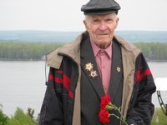
Праздник 9 мая 2008 года в Самаре. Фото на фоне Волги в 88 лет.
Умирая, дедушка Гриша Антипов мог гордиться своей прожитыми годами: он воевал за русскую землю, за наш Крым, который теперь, после референдума 16 марта 2014 года, уже второй год как вернулся в состав России. И это справедливо! Теперь Севастополь – город русской славы и курорты крымского побережья станут доступными внукам и правнукам красноармейцев, воевавших и погибавших за них.
Но не сотрется эта война в памяти токмаклинцев. Каждая семья в той великой войне кого-то потеряла. И память о последнем ветеране - участнике Великой Отечественной войны из Токмаклы, о своих воевавших дедах и прадедах мы будем хранить в своих сердцах вечно.

Заключение
1. Григорий Егорович Антипов – ветеран - долгожитель, старейший участник Великой Отечественной войны среди жителей с.Токмакла и Челно-Вершинского района.
2. Он в числе немногих токмаклинцев встретил войну, находясь на действительной службе в армии.
3. Жизнь Григория Егоровича Антипова тесно связана с судьбой Крыма:
- он родился в год освобождения Красной Армией Крыма от белогвардейцев Врангеля;
- он участвовал в защите и освобождении Крыма от фашистов во время войны;
- он служил в Крыму до войны и после войны;
- он при своей жизни стал очевидцем присоединения Крыма к Российской Федерации в 2014 году.
Григорий Егорович Антипов достоин памяти потомков.

